Государственное бюджетное общеобразовательное учреждение города Москвы "Бауманская инженерная школа № 1580"



Дисциплина “Информатика ИКТ”
Отчет по лабораторной работе №1
“Название”

Выполнил:
Ученик 9С-1 класса
Адамов Егор Николаевич
Преподаватель:
Калмыков Ю.В.

Москва 2025
Задание
Написать программу на Python, преобразует время суток в текст
Задание:
- Запросите у пользователя длину и ширину прямоугольника
- Преобразуйте введенные данные в Текст
- Вывести результаты вычислений на экран
Используемые переменные
Тип | Название | Предназначение
str | inpt | Хранит вводные данные
int | hours | Хранит часы
int | minutes | Хранит минуты
str | error | Хранит ошибки ввода,если таковых нет то

Алгоритм
Начало
Вводим значения
Если значения вне допустимого промежутка минут и часов, не целочисленные или вовсе отсутствуют, то
выводим ошибку
если время 00:00, то
выводим полночь
если время 12:00, то
выводим полдень
если минуты равны нулю, то
выводим часы в падеже время суток и добавляем ровно
иначе
выводим часы в падеже время суток и минуты в падежеКонец

Листинг кода
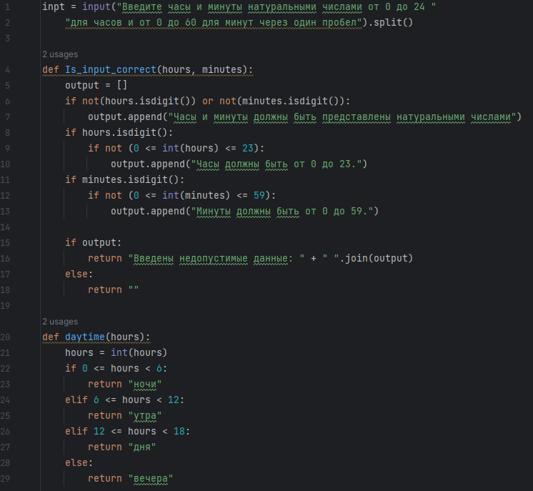

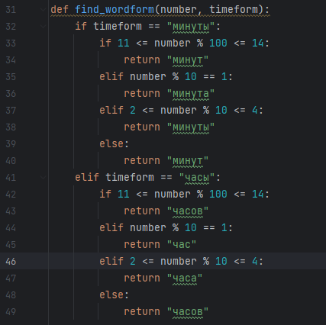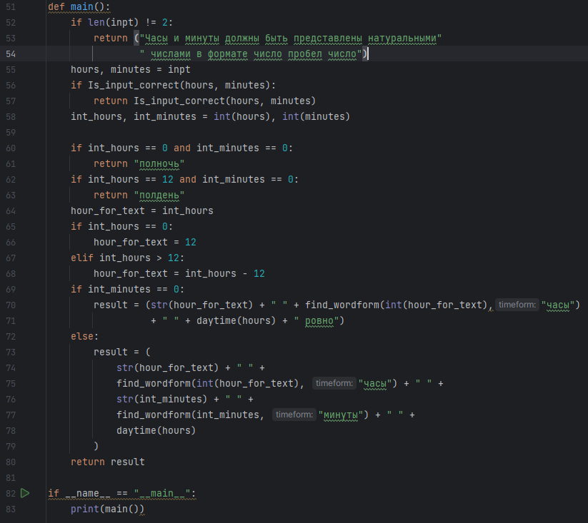

Скриншот работы
Вывод
В ходе выполнения лабораторной работы были успешно достигнуты поставленные цели. Мы написали программу на Python, которая:
- Корректно запрашивает данные у пользователя.
- Преобразует строковый ввод в текст.
- Выводит результаты.
Программа протестирована на разных наборах данных (целые и дробные числа) и работает корректно. Освоены фундаментальные операции ввода, обработки и вывода информации.

